华南农业大学期末考试答卷（A卷）
2014-2015学年第 2 学期 考试科目： 数据结构
考试类型：（闭卷）考试 考试时间： 120 分钟
一、选择题（本大题共 10 小题，每小题2分，共20分）
1 | 2 | 3 | 4 | 5 | 6 | 7 | 8 | 9 | 10
C | D | C | B | C | B | B | B | B | A
二、应用题（本大题共 5 小题，每小题6分，共30分）
1、参考答案：
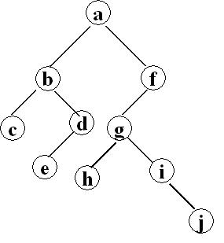
先序序列abceefghij

2、参考答案：
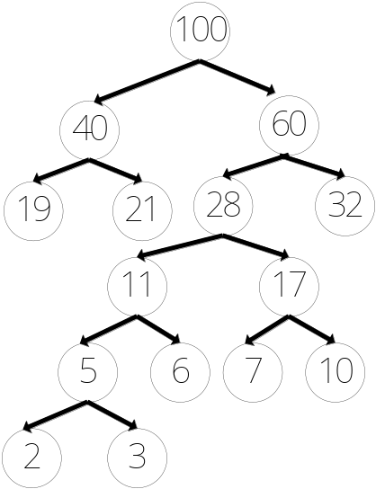
a:1010 b:00 c:10000 d:1001 e:11 f:10001 g:01 h:1011
3、参考答案：
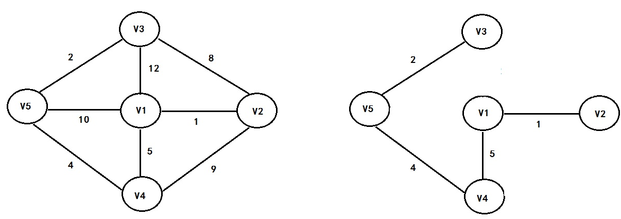
4、参考答案：
平均查找长度 ：27/12
5、参考答案：
（1）是堆，（2）不是堆，调整后的结果为（5，7,11,8,23,20,32,15）

6、参考答案：
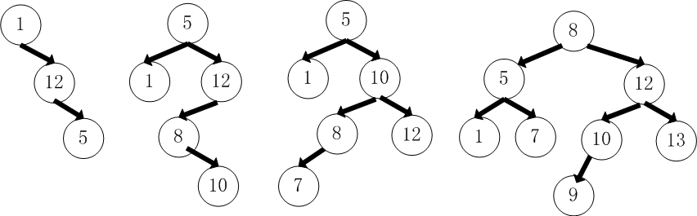

三、程序填空题（本大题5小题，共15个空白处，每空2分，共30分，注意：每空只填一个语句）
(1) T->data=ch;
(2) CreateBiTree(T->lchild);
(3) CreateBiTree(T->rchild);
(4) Pop(&s,&c);
(5) Push(&s,ch);
(6) ch=getchar();
(7) p=(LinkList)malloc(sizeof(struct LNode));
(8) q->next=p;
(9) p->next=NULL;
(10) low<high
(11) QSort(L,low,pivotloc-1);
(12) QSort(L,pivotloc+1,high);
(13) m=(low+high)/2;
(14) high=m-1;
(15) low=m+1;

四、程序设计题（本大题共2小题，每小题10分，共20分。请先简要说明算法思想，然后写出算法的源代码实现）
1、参考答案：
void Split(LinkList & A，LinkList & B)
{
LNode *p,*q,*r;
B= (LNode*)malloc(sizeof(LNode));
B->next = NULL;
r = B;
p = A->next;
while(p!=NULL && p->next!=NULL)
{
q = p->next;
if(q!=NULL)
{
p->next = q->next;
r->next = q;
r = q;
p = p->next;
}
}
r->next = NULL;
}

2、参考答案：
void preorder（int a[], int n）
{
SqStack S;
InitStack(S);
Push(S,0);
int i = 1;
int j = 2*i;
visit(a[i]);
Push(S,i);
while(Empty(S))
{
while(j<=n)
{
Push(S,j);
i=j; j=2*i;
visit(a[i]);
}
Pop(S,i);
j = 2*i+1;
}
}
以上两小题评分请注意：能够写出正确算法思想的酌情给3-4分。

